Инструкция по установке и настройке СКЗИ «Континент-АП» v.3.7
для работы в сети департамента финансов

На контейнер c ключами устанавливается пароль - 12345678

Рекомендуется устанавливать новый Континент АП v.4.1. в связи с переходом на данную версию. К тому же, если на компьютере установлена операционная система Windows 11, то поддерживается только новая версия программы.

Дистрибутив можете получить при обращении в департамент финансов (тел. 34-29-54)

Важно! Перед установкой программы Континент АП уже должна быть установлена программа для работы с электронными подписями КриптоПро CSP.

- Установка выполняется от имени администратора (правой клавишей мыши на файле)
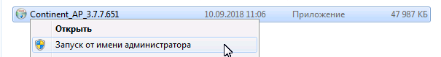
- Откроется стартовый диалог мастера установки
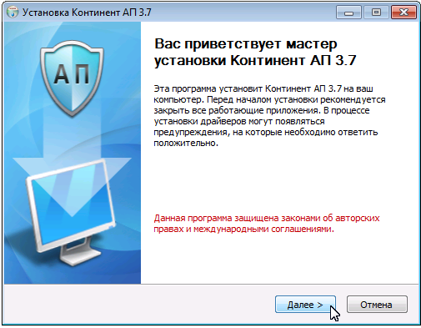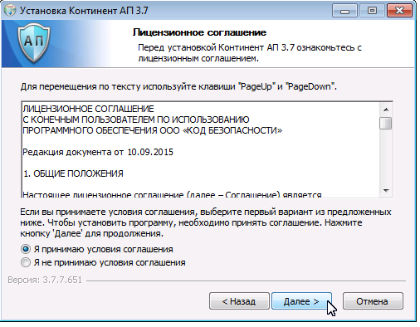
- Необходимо исключить установку Брандмауэра (снять метку)
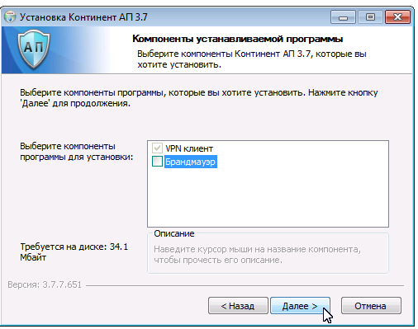

- Путь оставляем по умолчанию
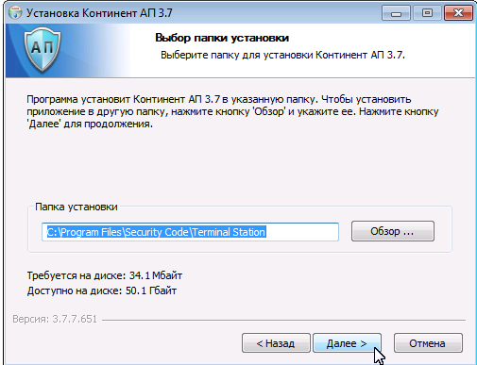

- Необходимо ввести IP адрес сервера доступа:
для доступа через сеть интернет – 85.91.114.252
для доступа через локальную сеть администрации - 172.30.15.92
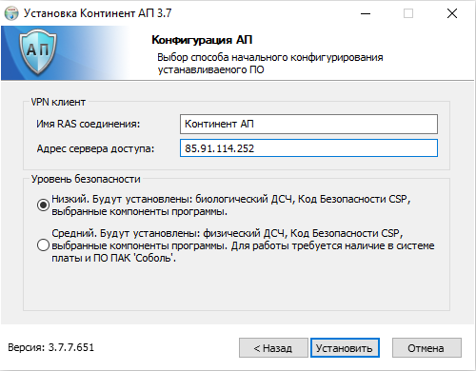

- При необходимости - ставим галочку и нажимаем установить.
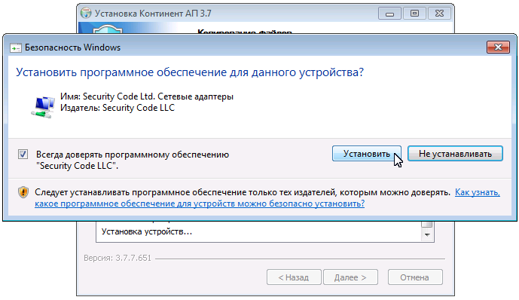
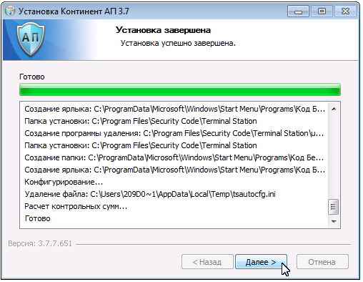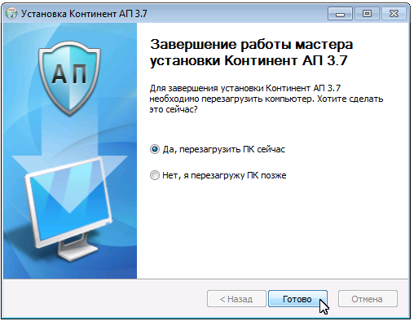
- После перезагрузки необходимо выполнить настройки биологического датчика случайных чисел нажимая на мишени.
- 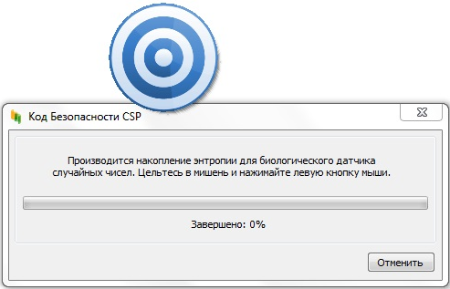

- В правой нижней части монитора появится значок Программы управления Континент-АП. Правой клавишей мыши вызываем меню управления и выбираем криптопровайдер по умолчанию - «Код Безопасности CSP»
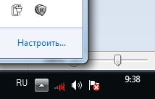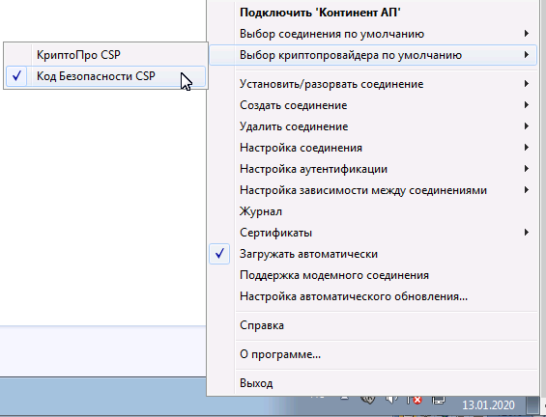
- Выбираем – установить соединение
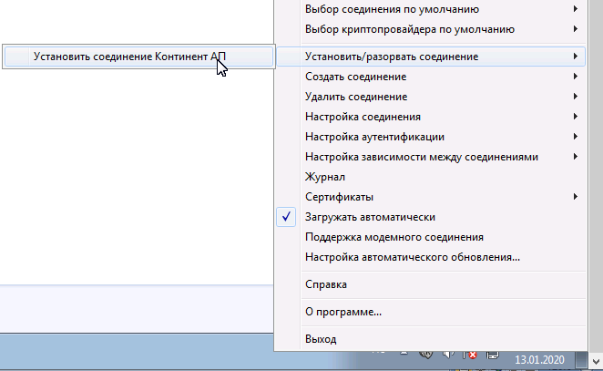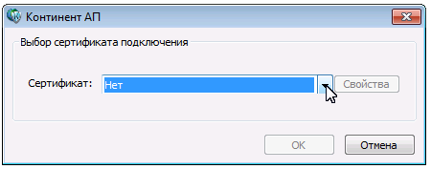

- Для импорта нового сертификата выбираем пункт меню - импорт и выбираем полученный ранее сертификат.
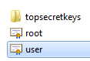
- Выбираем соответствующий ему закрытый ключ на носителе и вводим пароль (по умолчанию 12345678).
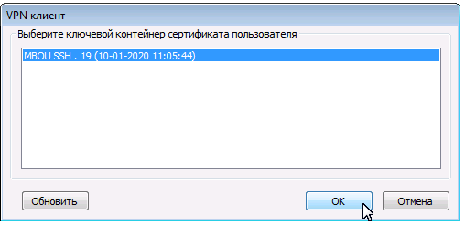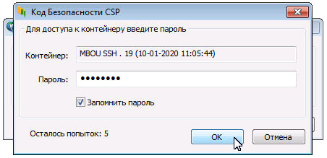
P.S. Через 6 месяцев после выпуска новых ключей программа предложит поменять пароль на контейнер закрытых ключей. Соответственно, в верхнем поле открывшегося окна вводим старый пароль 12345678, а в двух других вводим новый пароль: рекомендуем 87654321 (если другой - пароль фиксируем/помним). И также, ставим галочку “Запомнить пароль”.

- Соглашаемся везде далее.
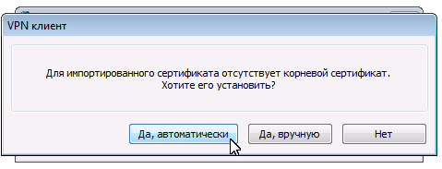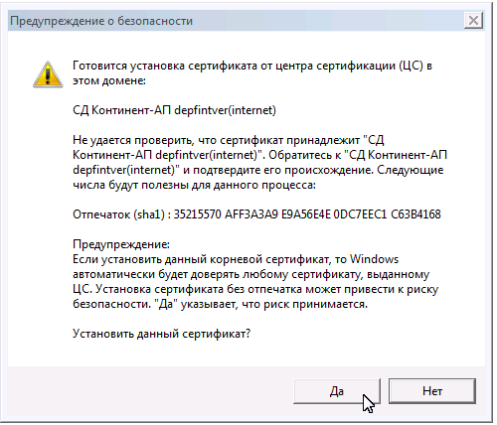
- Выбираем необходимый сертификат для соединения.
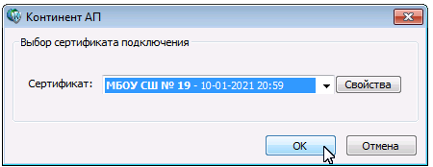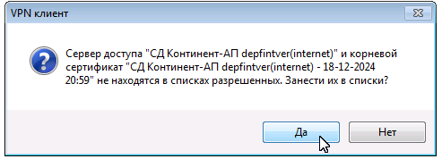
Департамент финансов
Тел. 34-29-54

